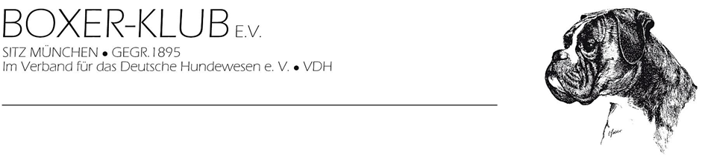
Zwingername:
Züchter
Vorname / Name:
An die Zuchtleitung
nur per E-Mail: info@jodlboxer.de
Vorschlag / Vorschläge zur Überarbeitung der Zuchtordnung:
Bitte konkrete Vorschläge formulieren!

